Rev. 2.0



**Инструкция по установке и использованию.**

## APARICI – TOP



#### Уважаемый покупатель, мы очень признательны, что вы выбрали нашу продукцию.

**Убедительная просьба перед установкой и запуском водонагревателя, прочтите инструкцию.**

Данный аппарат предназначен для нагрева воды в бытовых и общественных местах, и был изготовлен в соответствии с соответствующими стандартами и прошёл проверку соответствующими органами, как указано в свидетельстве о безопасности, также данный продукт имеет сертификат электромагнитной совместимости. Технические характеристики продукта указаны на этикетке, между впускной и выпускной трубками. Установка должна осуществляться квалифицированным специалистом. Все ремонтно-технические работы по обслуживанию водонагревателя должны производится уполномоченными поставщиком, службами технической поддержки.

# Инструкции по установке

**Техническая информация:**

|  |  |  |  |  |
| --- | --- | --- | --- | --- |
| **МОДЕЛЬ** | **TOP50** | **TOP80** | **TOP100** | **TOP150** |
| **ОБЪЁМ** | 60 | 50 | 75 | 100 |
| ***Электрические характеристики:*** | | | | |
| Напряжение (V) | 230 | 230 | 230 | 230 |
| Частота (Hz) | 50/60 | 50/60 | 50/60 | 50/60 |
| Мощность (W) | 2000 | 2000 | 2000 | 2000 |
| Класс | I | I | I | I |
| Степень защиты | IPX1 | IPX1 | IPX1 | IPX1 |
| Максимальная температура (ºC) | 75 | 75 | 75 | 75 |
| Регулировка температуры | Электрическая система SMART | Электрическая система SMART | Электрическая система SMART | Электрическая система SMART |
| Предохранитель термостата | Электрический | Электрический | Электрический | Электрический |
| Внешняя регулировка температуры | **+** | **+** | **+** | **+** |
| Нагревательный элемент | Изолированный | Изолированный | Изолированный | Изолированный |

|  |  |  |  |  |  |
| --- | --- | --- | --- | --- | --- |
| Время нагрева воды от 15ºC до 75ºC | 1ч. 55 мин. | | 3ч. 05 мин. | 3ч. 55 мин. | 5ч. 45 мин. |
| ***Гидравлические характеристики:*** | | | | | |
| Эмалированный бак | | **+** | **+** | **+** | **+** |
| Магниевый анод | | **+** | **+** | **+** | **+** |
| Давление номинальное | | 9 бар | 9 бар | 9 бар | 9 бар |
| Предохранительный клапан | | 10 бар | 10 бар | 10 бар | 10 бар |

|  |  |  |  |  |
| --- | --- | --- | --- | --- |
| **ГАБАРИТЫ** | | | | |
| **МОДЕЛЬ** | **TOP50** | **TOP80** | **TOP100** | **TOP150** |
| Трубки для подвода воды | G1/2’ | G1/2’ | G1/2’ | G1/2’ |
| A | 740 | 920 | 1080 | 1340 |
| B | 450 | 450 | 450 | 450 |
| C | 200 | 480 | 640 | 890 |
| D | 375 | 375 | 375 | 375 |
| E | 100 | 100 | 100 | 100 |
| F (TOTAL DEPTH) | 470 | 470 | 470 | 470 |

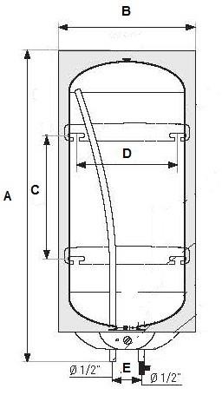

Рис..-1 – Водонагреватель APARICI TOP

**1.- ВЫБОР МЕСТА ДЛЯ УСТАНОВКИ.**

Водонагреватель следует установить, как можно ближе к розетке, чтобы снизить потерю мощности.

Место для монтажа следует выбрать так, чтобы трубки подвода воды имели как можно меньше углов. Но в тоже время, следует выбрать место так, что при возникновении неполадок водонагреватель было бы удобно демонтировать.

**2.- УСТАНОВКА НА СТЕНУ.**

Благодаря своей уникальной конструкции, электрические водонагреватели NOFER могут быть

установлены в трёх положениях, вы можете это увидеть на рис.-2

1. *Вертикально*. В таком положении трубка для горячей воды расположена слева(Г), а для холодной воды справа(Х).
2. *Горизонтально с расположением трубок для воды с левой стороны*. В этом случае трубка для холодной воды (Х) располагается снизу, а трубка для горячей воды сверху.

3.

Независимо от выбранного вами способа установки, гидравлический предохранительный клапан устанавливается на трубку для холодной воды.

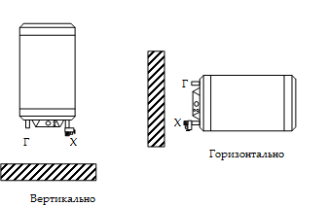

Рис. 2.- Водонагреватели APARICI TOP

Водонагреватель должен быть установлен на стену, с помощью крепежей минимальный диаметр которых должен быть 8 мм.

**3.- ПОДКЛЮЧЕНИЕ К ВОДОСНАБЖЕНИЮ.**

Водонагреватель может быть подключен к замкнутой системе давления, что даёт возможность использовать его сразу в нескольких местах одновременно. По соображениям безопасности труба подачи воды должна быть оборудована предохранительным клапаном или альтернативным клапаном класса безопасности, который предотвращает превышение номинального давление более чем на 0,1 МПа . Поскольку вода не может вернуться к системе водоснабжения, это может привести к каплям с выхода предохранительного клапана Вы можете избежать капель под вашим устройством, которые появляются из предохранительного клапана, установив трубку для слива этой влаги. Если у вас нет возможности сделать дополнительную трубку для слива воды из предохранительного клапана, вы можете решить эту проблему установив пустую ёмкость под предохранительным клапаном.

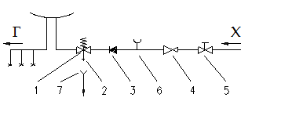Рекомендуется убедиться, что предохранительный клапан работает должным образом, проверяя его на регулярной основе, т.е. каждые 14 дней. Чтобы проверить клапан, необходим открыть впускное отверстие возвратного клапана повернув регулятор на нём. Клапан работает нормально, если вода выходит из сопла, когда выпускное отверстие открыто

Рис. 3 Установка в систему водоснабжения

1. Предохранительный клапан 6- Контрольная трубка
2. Проверка соединения клапана 7- Слив жидкости с обр. клапана 3- Шаровый кран
3. Клапан понижения давления Х – Холодная вода
4. Запорный клапан Г – Горячая вода

***Ввод в эксплуатацию:***

Перед первым запуском агрегата рекомендуется пропустить через всю систему воду в течении нескольких минут, в целях предостережения от попадания грязи в предохранительный клапан. Для этого откройте вентиль горячей воды и ждите, пока напор воды не станет достаточно мощным.

Если давление вашей водопроводной сети выше номинального давления водонагревателя, вам обязательно потребуется установить специальный клапан для снижения давления воды на входе от 2 до 3 бар.

**4.- ПОДКЛЮЧЕНИЕ К ЭЛЕКТРИЧЕСКОЙ СЕТИ.**

Водонагреватель обязательно должен быть подключен к розетке напрямую. Подключения устройства к электрической сети должно выполняться в соответствии со всеми стандартами для электрооборудования.

Ниже приведена диаграмма электросети водонагревателя :

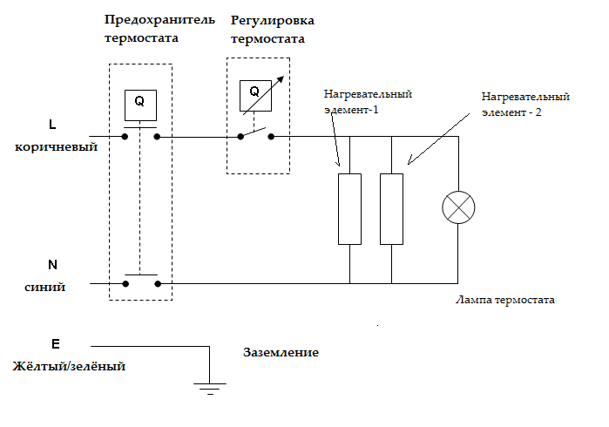

Рис. – 4 APARICI – TOP электрическая схема.

**5.- НОРМЫ ПОДКЛЮЧЕНИЯ К ЭЛЕКТРОПРОВОДКЕ.**

Подключение к электросети должно соответствовать международным нормам CEI 64-8. Исходя из этих стандартов, электрические агрегаты должны быть установлены в ванных помещениях, согласно следующим правилам:

1.- Зона 0: Установка устройства в этой площади запрещена. Также, если у вас уже установлена сборная душевая кабина, запрещено устанавливать устройство в зоне 1.

2.- Зоны 1 и 2: Устройства со степенью защиты оболочки IPX4 возможно установить на расстоянии 1,2 м от душа и с дополнительным выключателем.

3.- Зона 3: Устройства со степенью защиты IPX1 разрешены к установке. 4.- Заземление водонагревателей является обязательным.

Мы рекомендуем вам устанавливать водонагреватель в зоне 3 (Рис.- 5).

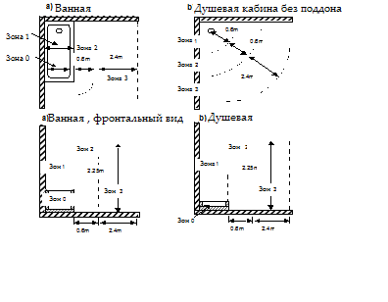

Рис. – 5

**6.- РЕКОМЕНДАЦИИ ПО УСТАНОВКЕ**

Чтобы ваш водонагреватель функционировал правильно, просим соблюсти следующие инструкции:

1. Давление воды на входе в водонагреватель должно составлять от 1,5 до 5 бар, также рекомендуется соблюсти все пункты изложенные в этой инструкции, в главе №3.
2. Рекомендуется установить сливную трубу для отвода жидкости из предохранительного клапана, т.к. производитель не несёт ответственности за порчу имущества, которое пострадало из-за влаги из предохранительного клапана .
3. Если давление воды превышает 2.5 бара, мы рекомендуем вам установить редуктор давления . Редуктор давления необходимо установить, как можно дальше от водонагревателя. .
4. Антикоррозийные требования, для системы водоснабжения, установленные производителем для установки водонагревателя минимальны :
   * Индекс Ризнера должен быть не более 7.
   * Проводимость при 25 ºC < 350 /cm
   * Содержание Хлора (Cl-) и натрий (Na+`) не должно превышать 75 мг/л

# ИНСТРУКЦИЯ ПО ЭКСПЛУАТАЦИИ.

**1.- ИНСТРУКТАЖ ПОЛЬЗОВАТЕЛЯ**

**ВАЖНО: Убедитесь, что водонагреватель заполнен водой перед подключением. Вы можете это проверить, открыв кран для горячей воды, и если из него пойдет вода.**

#### Электронный дисплей для настроек.

1. **Основы пользовательского интерфейса :**

LCD экран на передней панели был разработан исходя из требований :

* + Легкость использования
  + Читабельность (Как в ясное, так и в темное время суток.)
  + Удобная навигация
  + Высокое восприятие качества

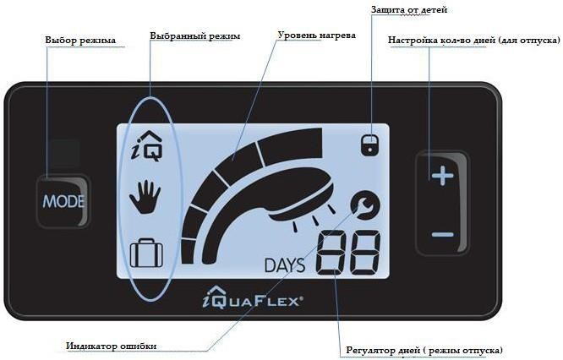Интерактивный LCD экран имеет 3 кнопки для регулировки: , и , которые позволяют установить конфигурацию, которая будет удобна для каждого. Кнопка MODE позволяет выбрать подходящий режим, среди которых есть :

' IQ режим

' индивидуальныйредим

' Режим«Отпуск»

и Кнопки дают возможность выбрать нужную настройку в выбранном режиме.

1. **УСТАНОВКА**

После полной установки (когда подведена вода и подключено электричество) и после того как внутренний бак заполнен, можно включать водонагреватель.

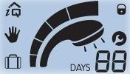После того как включено питание водонагревателя, LCD дисплей включится после нескольких секунд.

Через несколько секунд после включения включится

режим . По умолчанию, аппарат находится в  режиме.

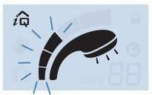

1. **ВЫБОР РЕЖИМА**

Водонагреватель APARICI серии TOP имеют 3 режима работы :

Режим : Устройство изучает привычки своего хозяина в течении недели, исходя из времени потребления горячей воды вами После чего водонагреватель сам регулирует производительность горячей воды, исходя из вашего ритма..

Ручной режим : Вы сами регулируете температуру воды, а водонагреватель поддерживает ее на заданном вами уровне.

Режим «Отпуск» : Поддерживает минимальную температуру воды, защищаю её от замерзания.

Чтобы сменить режим нажмите кнопку . Значение режима сменится через 3 секунды после нажатия кнопки.

**d) РЕЖИМ :**

В этом режиме, по умолчанию собираются показания уровня горячей воды доступной в баке. Этот уровень отслеживается и обновляется в режиме реального времени.

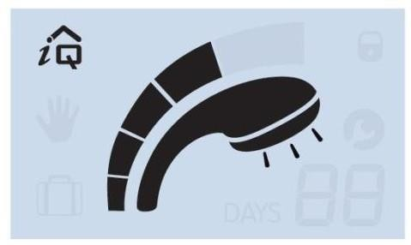

В этом режиме предоставляется возможность выбрать различные уровни экономии электроэнергии и комфортного использования. Это можно отрегулировать с помощью кнопок  и , предлагается 5 различных уровней.

|  |  |  |  |
| --- | --- | --- | --- |
| Номер уровня | Изображение | Уровень комфорта | Уровень экономии электроэнергии |
| 1 |  | -- | ++ |
| 2 |  | - | + |
| 3 |  | (Рекомендуемый) Настройка по умолчанию | (Рекомендуемый) Настройка по умолчанию |
| 4 |  | ++ | - |
| 5 |  | +++ | -- |

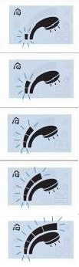Настройки по умолчанию в режиме ,уровеньl 3. Этот уровень настройки используется для определения энергетической маркировки в соответствии с новой европейской директивой EcoDesign. После того как вы выбрали, подходящий вам уровень , он поменяется на дисплее через 3 секунды. После этого вы увидите уровень воды в баке

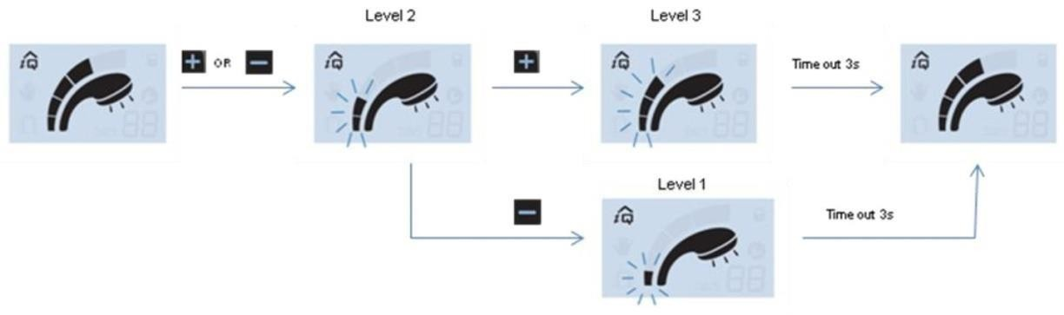

**e) Ручной режим:**

В этом режиме водонагреватель регулирует температуру воды в постоянном режиме. Уровень температуры можно установить, используя кнопки или , имеется 5 разных уровней.

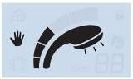

|  |  |  |
| --- | --- | --- |
| Уровень | Изображение | Температура |
| 1 |  | 57°C |
| 2 |  | 62°C |
| 3 |  | 67°C |
| 4 |  | 72°C |
| 5 |  | 75°C |

1. 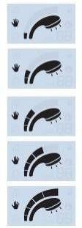**Режим «Отпуск»:**

Всякий раз, когда вы покидаете свой дом на длительный период времени, вы можете выбрать режим «Отдыха».в этом режиме, водонагреватель будет поддерживать температуру воды на уровне 6 °C, что предотвращает замерзание.

Чтобы включить режим «отпуска» нажимайте кнопку дотехпор,поканезагоритсязнак .

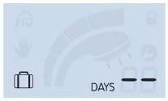

В режиме «отпуска», по умолчанию не определено число дней работы в этом режиме. Если

количество дней работы в данном режиме не указывать, то водонагреватель будет поддерживать воду на уровне 6 °C, пока вы не включите другой режим работы.

Количество дней работы в режиме «Отдыха» можно регулировать, с помощью кнопок или

. Если долго удерживать одну из кнопок или Вы сможете быстрее регулировать кол- во требуемых вам дней работы водонагревателя в этом режиме . Максимальное количество дней

- 99.

После этого периода водонагреватель автоматически будет функционировать в режиме, в котором он работал до этого.

Отменить режим «Отпуск» можно вы брав режимы или.

1. **Индикатор нагрева воды:**

В режиме или ручном режиме, медленное моргание душевого символа означает, что в настоящий момент вода нагревается.

1. **Антибактериальная функция:**

Антибактериальный цикл помогает избежать размножения бактерий внутри бака для воды.

Как только ваш водонагреватель установлен правильно и готов к эксплуатации, и вы уже выбрали подходящий вам режим работы и уровень комфорта, появляется риск распространения бактерий внутри бака для воды.

В водонагревателях APARICI серии TOP имеется антибактериальная функция, которая помогает защититься вам от распространения бактерий.

* 1. **ЗАЩИТА ОТ ДЕТЕЙ**

Чтобы активировать защиту от детей, нажмите и удерживайте продолжительное время (>3с) одновременно кнопки и . Если защита от детей активировалась, вы увидите знак замка в правом верхнем углу.

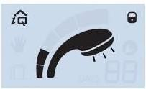

Чтобы снять блокировку от детей зажмите кнопки (>3с) и одновременно.

1. **Подсветка**

LCD дисплей подсвечивается, обеспечивая хорошую видимость в тёмное время суток. Подсветка дисплея активируется автоматически при работе аппарата или когда вы нажимаете любую из клавиш.

Подсветка автоматически выключится после того как пользователь не будет взаимодействовать с аппаратом 10 секунд.

1. **ПЕРЕЗАГРУЗКА**

Перезагрузить водонагреватель можно, одновременно нажав кнопки и . В случае ошибки, и после обнаружения источника ошибки, перезагрузив аппарат ошибка исчезнет и аппарат будет функционировать в прежнем

режиме.

1. **ДАТЧИК ОШИБОК**

При появлении ошибки загорится значок , Также подсветка дисплея будет мигать, и загорится код ошибки.

**Код ошибки 1:** Сбой датчика

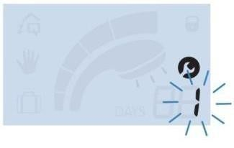

**Код ошибки 2:** Ошибка безопасности

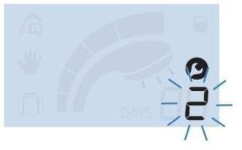

**Код ошибки 3:** Сухой нагрев

Был обнаружен сухой нагрев, попробуйте сбросить ошибку, с помощью перезагрузки.

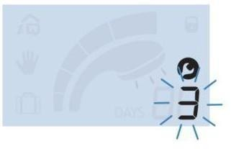

**Код ошибки 4:** Слишком долгий период нагрева. Ошибка возможна, если нагревательный элемент поврежден. Либо есть утечка горячей воды.

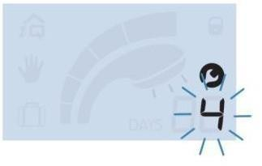

**Код ошибки 5**: Сбой памяти

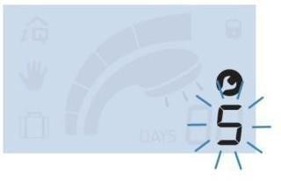

**ВЫЯВЛЕНИЕ И УСТРАНЕНИЕ НЕИСПРАВНОСТЕЙ.**

|  |  |
| --- | --- |
| Симптомы | Действия |
| (Ошибка 3)Сухой нагрев зафиксирован на дисплее. | * Отключите питание * Проверьте правильность подключения воды к водонагревателю, и заполнен ли бак для воды. * Если нет, то заполните бак для воды * Проверьте аварийное отключение и при необходимости сбросьте курок безопасности * Включите питание * Сбросьте индикатор неисправностей, одновременным нажатием на кнопки + и - * Если после всех этих действий в вашем водонагревателе есть вода, а ошибка |
| (Ошибка 4) Слишком долгий период нагрева воды | * Выключите питание водонагревателя. * Затем проверьте нагревательный элемент, трубки соединения и состояние бака. * Если все в порядке, включите питание. * Если после всех этих действий в вашем водонагревателе есть вода, а ошибка сохранилась, вам нужно обратиться в сервисный центр. |
| (Ошибка 02) Ошибка безопасности | * Отключите питание водонагревателя * Проверьте все узлы подключения. * Включите электропитание. * Сбросьте индикатор неисправностей, одновременным нажатием на кнопки + |

|  |  |  |  |
| --- | --- | --- | --- |
| (Ошибки 5 и 1 )сбой памяти или ошибка датчика | | * Сбросьте индикатор неисправностей, одновременным нажатием на кнопки + и - * Выключите питание * Включите питание * Если ошибка остались, обратитесь в |  |
| Дисплей не работает, но водонагреватель функционирует | | * Проверьте проводку электропитания * Проверьте напряжение в электросети. * Отключите питание и проверьте правильно ли подключен дисплей к аппарату. * Если симптомы повторятся, замените переднюю панель сначала. * Если симптомы все равно остаются, замените заднюю часть. |  |
| В режиме IQ отсутствует горячая вода. | | * Внезапное значительное увеличение потребления горячей воды может привести к недостатку горячей воды. * Измените режим работы на «Ручной» и задайте нужный вам уровень температуры. * Позже вернитесь в режим IQ * Если данная ошибка будет повторятся регулярно, требуется повысить уровень комфорта, или переходить иногда в   «ручной» режим работы. |  |
|  | В «Ручном» режиме работы идет только холодная вода | - Пожалуйста, сделайте процедуры, при неожиданно долгом периоде нагрева воды. | |
|  | У меня идёт только холодная вода, а дисплей выключен | * Проверьте состояние электропроводки, а также правильность соединения дисплея с водонагревателем. * Если проблема сохранилась, обратитесь в сервисный центр | |
|  | Кнопки не работают, а дисплей моргает. | * Проверьте, включена ли защита от детей. * Выключите защиту от детей, удерживая длительное время (более 3 сек.) одновременно кнопки “Mode“и ‘-”. * Символ защиты от детей должен исчезнуть. | |

**2.- ОЧИСТКА.**

Внешние части водонагревателя можно мыть слаборастворимым моющим средством. Не используйте растворители и абразивные материалы.

#### Никогда не пытайтесь отремонтировать водонагреватель самостоятельно, лучше сообщите о ваших проблемах в сервисный центр.

**3.- НЕОБХОДИМЫЕ ДЕЙСТВИЯ ПРИ ОБНАРУЖЕНИИ ИНЕЯ НА ВОДОНАГРЕВАТЕЛЕ**

При риске заморозки воды внутри водонагревателя следует слить воду из него. Для этого следует предпринять следующие действия :

Отключить от электросети.

* Перекрыть трубку ввода воды.
* Слить воду, с помощью предохранительного клапана..
* Защитить предохранительный клапан от замерзания.

4. **ТРАНСПОРТИРОВКА.**

Водонагреватель можно перевозить в любом положении. При транспортировке водонагревателя, который уже был подключён к водной системе, пожалуйста, убедитесь, что вода из бака уже слита. Водонагреватель не имеет хрупких деталей, поэтому неприхотлив к транспортировке.

